МИНИСТЕРСТВО ОБРАЗОВАНИЯ РЕСПУБЛИКИ БЕЛАРУСЬ

УЧРЕЖДЕНИЕ ОБРАЗОВАНИЯ
«ГОМЕЛЬСКИЙ ГОСУДАРСТВЕННЫЙ ТЕХНИЧЕСКИЙ УНИВЕРСИТЕТ ИМЕНИ П. О. СУХОГО»

Факультет автоматизированных и информационных систем

Кафедра «Информатика»

дисциплина «Избранные главы информатики»
ОТЧЕТ ПО ЛАБОРАТОРНОЙ РАБОТЕ
«Обработка HTTP запросов средствами фреймворка ASP.NET MVC»

Вариант № 5

Выполнила:
студентка группы ИП-31, Ермоленко О.В.
Принял:
доцент Асенчик О.Д.

Гомель 2018
Цель работы: Ознакомиться с особенностями реализации шаблона проектирования Model-View-Controller в ASP.NET Core и его возможностями для обработки поступающих от HTTP-клиента запросов посредством контроллеров и фильтров, а также способами взаимодействия с реляционными источниками посредством Entity Framework Core и приемами визуализации данных.

Ход работы и результаты.
Ссылка на проекты:
https://github.com/desout/LabsIGI

Используя ранее разработанные объектную модель и простое приложение (сайт) в заданной предметной области, создать с использованием ASP.NET Core MVC Web-приложение содержащее:
2.1. классы (Models) моделирующие не менее чем три таблицы базы данных согласно вашему варианту;
2.2. класс контекста данных;
2.3. конфигурационный appsettings.json файл формата JSON, в котором хранятся настройки для создания соединения с базой данных.
2.4. классы контроллеров (Controllers) (по одному на каждую таблицу базы данных) для обработки HTTP запросов пользователя, выборки с использованием механизма внедрение зависимостей данных из таблиц, фильтрации и сортировки данных и вызова соответствующих представлений для отображения данных; контроллеры должны считывать состояния приложения из объекта Session и передавать эти значения в представления;
2.5. представления (Views) для отображения данных, выбранных контроллерами, позволяющие осуществлять фильтрацию и сортировку по одному или нескольким полям.
2.6. классы фильтры для контроллеров и (или) их методов действий, которые бы реализовывали:
- сохранение состояния элементов форм в виде объекта специальной структуры с использованием объекта Session;
- сохранение состояния сортировки на страницах в виде объекта специальной структуры с использованием объекта Session*;
- ведение журнала действий пользователя путем записи фактов обращений к методам действий контроллера (альтернатива на выбор: кэширование представления);
- обработку исключений.
2.7. другие классы (классы моделей представлений (ViewModels), классы сервисов и др.).
* - на оценку 10 (десять).
Для проверки преподавателем следует разместить разработанный проект на GitHub.

Код программы:
using lab_4_Controllers_Filter.Extensions;
using lab_4_Controllers_Filter.Filters;
using lab_4_Controllers_Filter.Models;
using lab_4_Controllers_Filter.ViewModels;
using Microsoft.AspNetCore.Mvc;
using Microsoft.EntityFrameworkCore;
using System;
using System.Collections.Generic;
using System.Linq;
using System.Threading.Tasks;

namespace lab_4_Controllers_Filter.Controllers
{
[Logger]
[ExceptionFilter]
public class AircraftController : Controller
{
private readonly AirportContext _context;

public AircraftController(AirportContext context)
{
_context = context;
}

[SaveSession]
public async Task<IActionResult> Index(string mark, int capasity, double carrying, int page = 1, AircraftSortState sortOrder = AircraftSortState.MarkAsc)
{
int pageSize = 10;

if (HttpContext.Session.GetObject<string>("mark") != null)
mark = HttpContext.Session.GetObject<string>("mark");
if (HttpContext.Session.GetObject<string>("capasity") != null)
capasity = Convert.ToInt32(HttpContext.Session.GetObject<string>("capasity"));
if (HttpContext.Session.GetObject<string>("carrying") != null)
carrying = Convert.ToDouble(HttpContext.Session.GetObject<string>("carrying"));

//Фильтрация
IQueryable<Aircraft> aircrafts = _context.Aircrafts;

if (mark != null)
{
aircrafts = aircrafts.Where(t => t.Mark.StartsWith(mark ?? ""));
}
if (capasity != 0)
{
aircrafts = aircrafts.Where(t => t.Capasity == capasity);
}
if (carrying != 0)
{
aircrafts = aircrafts.Where(t => t.Carrying == carrying);
}

//сортировка
switch (sortOrder)
{
case AircraftSortState.MarkAsc:
aircrafts = aircrafts.OrderBy(t => t.Mark);
break;
case AircraftSortState.MarkDesc:
aircrafts = aircrafts.OrderByDescending(t => t.Mark);
break;
case AircraftSortState.CapasityAsc:
aircrafts = aircrafts.OrderBy(t => t.Capasity);
break;
case AircraftSortState.CapasityDesc:
aircrafts = aircrafts.OrderByDescending(t => t.Capasity);
break;
case AircraftSortState.CarryingAsc:
aircrafts = aircrafts.OrderBy(t => t.Carrying);
break;
case AircraftSortState.CarryingDesc:
aircrafts = aircrafts.OrderByDescending(t => t.Carrying);
break;
default:
aircrafts = aircrafts.OrderBy(t => t.Mark);
break;
}

//пагинация
var count = await aircrafts.CountAsync();
var items = await aircrafts.Skip((page - 1) * pageSize).Take(pageSize).ToListAsync();

//формируем модель представления
AircraftIndexViewModel viewModel = new AircraftIndexViewModel
{
Aircraft = items,
PageViewModel = new PageViewModel(count, page, pageSize),
AircraftSortViewModel = new AircraftSortViewModel(sortOrder),
AirportFilterViewModel = new AirportFilterViewModel(new List<string> { "Airbus-A310", "Airbus-A380", "Boeing-737", "Boeing-777", "ИЛ-62", "ТУ-154", "Adam A500 Adamjet", "Aerospatiale N262", "Spike S-512", "Aero Boero AB-95" }, mark, capasity, carrying)
};

return View(viewModel);
}
}
}

using System;
using System.Collections.Generic;
using System.Linq;
using System.Threading.Tasks;
using Microsoft.AspNetCore.Mvc;
using lab_4_Controllers_Filter.Models;
using lab_4_Controllers_Filter.Filters;
using lab_4_Controllers_Filter.Extensions;
using Microsoft.EntityFrameworkCore;
using lab_4_Controllers_Filter.ViewModels;

namespace lab_4_Controllers_Filter.Controllers
{
[Logger]
[ExceptionFilter]
public class TicketController : Controller
{
private readonly AirportContext _context;

public TicketController(AirportContext context)
{
_context = context;
}

[SaveSession]
public async Task<IActionResult> Index(string fullName, string passportData, int page = 1, TicketSortState sortOrder = TicketSortState.FullNameAsc)
{
int pageSize = 10;

if (HttpContext.Session.GetObject<string>("fullName") != null)
fullName = HttpContext.Session.GetObject<string>("fullName");
if (HttpContext.Session.GetObject<string>("passportData") != null)
passportData = HttpContext.Session.GetObject<string>("passportData");

//Фильтрация
IQueryable<Ticket> tickets = _context.Tickets;
if(fullName != null)
{
tickets = tickets.Where(t => t.FullName.StartsWith(fullName ?? ""));
}
if(passportData != null)
{
tickets = tickets.Where(t => t.PassportData.StartsWith(passportData ?? ""));
}

//сортировка
switch (sortOrder)
{
case TicketSortState.FullNameAsc:
tickets = tickets.OrderBy(t => t.FullName);
break;
case TicketSortState.FullNameDesc:
tickets = tickets.OrderByDescending(t => t.FullName);
break;
case TicketSortState.PassportDataAsc:
tickets = tickets.OrderBy(t => t.PassportData);
break;
case TicketSortState.PassportDataDesc:
tickets = tickets.OrderByDescending(t => t.PassportData);
break;
case TicketSortState.NumberPlaceAsc:
tickets = tickets.OrderBy(t => t.NumberPlace);
break;
case TicketSortState.NumberPlaceDesc:
tickets = tickets.OrderByDescending(t => t.NumberPlace);
break;
case TicketSortState.PriceAsc:
tickets = tickets.OrderBy(t => t.Price);
break;
case TicketSortState.PriceDesc:
tickets = tickets.OrderByDescending(t => t.Price);
break;
default:
tickets = tickets.OrderBy(t => t.FullName);
break;
}

//пагинация
var count = await tickets.CountAsync();
var items = await tickets.Skip((page - 1) * pageSize).Take(pageSize).ToListAsync();

// формируем модель представления
TicketIndexViewModel viewModel = new TicketIndexViewModel
{
Ticket = tickets,
PageViewModel = new PageViewModel(count, page, pageSize),
TicketSortViewModel = new TicketSortViewModel(sortOrder),
TicketFilterViewModel = new TicketFilterViewModel(fullName, passportData)
};

return View(viewModel);
}
}
}

using System;
using System.Collections.Generic;
using System.Linq;
using System.Threading.Tasks;
using Microsoft.AspNetCore.Mvc;
using lab_4_Controllers_Filter.Models;
using lab_4_Controllers_Filter.Filters;
using lab_4_Controllers_Filter.ViewModels;
using lab_4_Controllers_Filter.Extensions;
using Microsoft.EntityFrameworkCore;

namespace lab_4_Controllers_Filter.Controllers
{
[Logger]
[ExceptionFilter]
public class TypeController : Controller
{
private readonly AirportContext _context;

public TypeController(AirportContext context)
{
_context = context;
}

[SaveSession]
public async Task<IActionResult> Index(string nameType, int page = 1, TypeSortState sortOrder = TypeSortState.NameTypeAsc)
{
int pageSize = 10;

if (HttpContext.Session.GetObject<string>("nameType") != null)
nameType = HttpContext.Session.GetObject<string>("nameType");

//Фильтрация
IQueryable<Models.Type> types = _context.Types;

if (nameType != null)
{
types = types.Where(t => t.NameType.StartsWith(nameType ?? ""));
}

//сортировка
switch (sortOrder)
{
case TypeSortState.NameTypeAsc:
types = types.OrderBy(t => t.NameType);
break;
case TypeSortState.NameTypeDesc:
types = types.OrderByDescending(t => t.NameType);
break;
case TypeSortState.AppointmentAsc:
types = types.OrderBy(t => t.Appointment);
break;
case TypeSortState.AppointmentDesc:
types = types.OrderByDescending(t => t.Appointment);
break;
case TypeSortState.RestrictionsAsc:
types = types.OrderBy(t => t.Restrictions);
break;
case TypeSortState.RestrictionsDesc:
types = types.OrderByDescending(t => t.Restrictions);
break;
default:
types = types.OrderBy(t => t.NameType);
break;
}

//пагинация
var count = await types.CountAsync();
var items = await types.Skip((page - 1) * pageSize).Take(pageSize).ToListAsync();

//формируем модель представления
TypeIndexViewModel viewModel = new TypeIndexViewModel
{
Types = items,
PageViewModel = new PageViewModel(count, page, pageSize),
TypeSortViewModel = new TypeSortViewModel(sortOrder),
TypeFilterViewModel = new TypeFilterViewModel(nameType)
};

return View(viewModel);
}
}
}

using System;
using System.Collections.Generic;
using System.Linq;
using System.Threading.Tasks;

namespace lab_4_Controllers_Filter.ViewModels
{
public class PageViewModel
{
public int PageNumber { get; private set; }
public int TotalPages { get; private set; }

public PageViewModel(int count, int pageNumber, int pageSize)
{
PageNumber = pageNumber;
TotalPages = (int)Math.Ceiling(count / (double)pageSize);
}

public bool HasPreviousPage
{
get
{
return (PageNumber > 1);
}
}

public bool HasNextPage
{
get
{
return (PageNumber < TotalPages);
}
}
}
}

using Microsoft.AspNetCore.Mvc.Rendering;
using System.Collections.Generic;

namespace lab_4_Controllers_Filter.ViewModels
{
public class AirportFilterViewModel
{
public SelectList ListMark { get; private set; }
public string SelectMark { get; private set; }
public int SelectCapasity { get; private set; }
public double SelectCarrying { get; private set; }

public AirportFilterViewModel(List<string> listMark, string mark, int capasity, double carrying)
{
listMark.Insert(0, "");
ListMark = new SelectList(listMark, mark);
SelectMark = mark;
SelectCapasity = capasity;
SelectCarrying = carrying;
}
}
}

using System;
using System.Collections.Generic;
using System.Linq;
using System.Threading.Tasks;

namespace lab_4_Controllers_Filter.ViewModels
{
public enum AircraftSortState
{
MarkAsc,
MarkDesc,
CapasityAsc,
CapasityDesc,
CarryingAsc,
CarryingDesc
}

public class AircraftSortViewModel
{
public AircraftSortState MarkSort { get; private set; }
public AircraftSortState CapasitySort { get; private set; }
public AircraftSortState CarryingSort { get; private set; }
public AircraftSortState Current { get; private set; }

public AircraftSortViewModel(AircraftSortState sortOrder)
{
Current = sortOrder;
MarkSort = sortOrder == AircraftSortState.MarkAsc ? AircraftSortState.MarkDesc : AircraftSortState.MarkAsc;
CapasitySort = sortOrder == AircraftSortState.CapasityAsc ? AircraftSortState.CapasityDesc : AircraftSortState.CapasityAsc;
CarryingSort = sortOrder == AircraftSortState.CarryingAsc ? AircraftSortState.CarryingDesc : AircraftSortState.CarryingAsc;
}
}
}

using lab_4_Controllers_Filter.Models;
using System;
using System.Collections.Generic;
using System.Linq;
using System.Threading.Tasks;

namespace lab_4_Controllers_Filter.ViewModels
{
public class AircraftIndexViewModel
{
public IEnumerable<Aircraft> Aircraft { get; set; }
public PageViewModel PageViewModel { get; set; }
public AirportFilterViewModel AirportFilterViewModel { get; set; }
public AircraftSortViewModel AircraftSortViewModel { get; set; }
}
}

using System;
using System.Collections.Generic;
using System.Linq;
using System.Threading.Tasks;

namespace lab_4_Controllers_Filter.ViewModels
{
public enum TicketSortState
{
FullNameAsc,
FullNameDesc,
PassportDataAsc,
PassportDataDesc,
NumberPlaceAsc,
NumberPlaceDesc,
PriceAsc,
PriceDesc
}

public class TicketSortViewModel
{
public TicketSortState FullNameSort { get; private set; }
public TicketSortState PassportDataSort { get; private set; }
public TicketSortState NumberPlaceSort { get; private set; }
public TicketSortState PriceSort { get; private set; }
public TicketSortState Current { get; private set; }

public TicketSortViewModel(TicketSortState sortOrder)
{
Current = sortOrder;
FullNameSort = sortOrder == TicketSortState.FullNameAsc ? TicketSortState.FullNameDesc : TicketSortState.FullNameAsc;
PassportDataSort = sortOrder == TicketSortState.PassportDataAsc ? TicketSortState.PassportDataDesc : TicketSortState.PassportDataAsc;
NumberPlaceSort = sortOrder == TicketSortState.NumberPlaceAsc ? TicketSortState.NumberPlaceDesc : TicketSortState.NumberPlaceAsc;
PriceSort = sortOrder == TicketSortState.PriceAsc ? TicketSortState.PriceDesc : TicketSortState.PriceAsc;
}
}
}

using lab_4_Controllers_Filter.Models;
using System;
using System.Collections.Generic;
using System.Linq;
using System.Threading.Tasks;

namespace lab_4_Controllers_Filter.ViewModels
{
public class TicketIndexViewModel
{
public IEnumerable<Ticket> Ticket { get; set; }
public PageViewModel PageViewModel { get; set; }
public TicketFilterViewModel TicketFilterViewModel { get; set; }
public TicketSortViewModel TicketSortViewModel { get; set; }
}
}

using System;
using System.Collections.Generic;
using System.Linq;
using System.Threading.Tasks;

namespace lab_4_Controllers_Filter.ViewModels
{
public class TicketFilterViewModel
{
public string SelectFullName { get; private set; }
public string SelectPassportData { get; private set; }

public TicketFilterViewModel(string fullName, string passportData)
{
SelectFullName = fullName;
SelectPassportData = passportData;
}
}
}

namespace lab_4_Controllers_Filter.ViewModels
{
public enum TypeSortState
{
NameTypeAsc,
NameTypeDesc,
AppointmentAsc,
AppointmentDesc,
RestrictionsAsc,
RestrictionsDesc
}

public class TypeSortViewModel
{
public TypeSortState NameType { get; private set; }
public TypeSortState Appointment { get; private set; }
public TypeSortState Restrictions { get; private set; }
public TypeSortState Current { get; private set; }

public TypeSortViewModel(TypeSortState sortOrder)
{
Current = sortOrder;
NameType = sortOrder == TypeSortState.NameTypeAsc ? TypeSortState.NameTypeDesc : TypeSortState.NameTypeAsc;
Appointment = sortOrder == TypeSortState.AppointmentAsc ? TypeSortState.AppointmentDesc : TypeSortState.AppointmentAsc;
Restrictions = sortOrder == TypeSortState.RestrictionsAsc ? TypeSortState.RestrictionsDesc : TypeSortState.RestrictionsAsc;
}
}
}

using System.Collections.Generic;

namespace lab_4_Controllers_Filter.ViewModels
{
public class TypeIndexViewModel
{
public IEnumerable<Models.Type> Types { get; set; }
public PageViewModel PageViewModel { get; set; }
public TypeFilterViewModel TypeFilterViewModel { get; set; }
public TypeSortViewModel TypeSortViewModel { get; set; }
}
}

using Microsoft.AspNetCore.Mvc.Rendering;
using System.Collections.Generic;

namespace lab_4_Controllers_Filter.ViewModels
{
public class TypeFilterViewModel
{
public string SelectNameType { get; private set; }

public TypeFilterViewModel(string nameType)
{
SelectNameType = nameType;
}
}
}

@model lab_4_Controllers_Filter.ViewModels.AircraftIndexViewModel

@{
ViewData["Title"] = "Index";
}

<h2>Самолеты</h2>
@using (Html.BeginForm("Index", "Aircraft", FormMethod.Post))
{
<div class="form-inline">
<p>
<label class="control-label">Марка</label>
<br />
@Html.DropDownList("mark", Model.AirportFilterViewModel.ListMark as SelectList, htmlAttributes: new { @class = "form-control" })
</p>
<p>
<label class="control-label">Вместимость</label>
<br />
@Html.TextBox("capasity", Model.AirportFilterViewModel.SelectCapasity, htmlAttributes: new { @class = "form-control" })
</p>
<p>
<label class="control-label">Грузоподъемность</label>
<br />
@Html.TextBox("carrying", Model.AirportFilterViewModel.SelectCarrying, htmlAttributes: new { @class = "form-control" })
</p>
<p>
<button>Поиск</button>
</p>
<br />
</div>
}

<table class="table">
<thead>
<tr>
<th>
<a asp-action="Index"
asp-route-sortOrder="@(Model.AircraftSortViewModel.MarkSort)"
asp-route-mark="@(Model.AirportFilterViewModel.SelectMark)"
asp-route-capasity="@(Model.AirportFilterViewModel.SelectCapasity)"
asp-route-carrying="@(Model.AirportFilterViewModel.SelectCarrying)">Марка</a>
</th>
<th>
<a asp-action="Index"
asp-route-sortOrder="@(Model.AircraftSortViewModel.CapasitySort)"
asp-route-mark="@(Model.AirportFilterViewModel.SelectMark)"
asp-route-capasity="@(Model.AirportFilterViewModel.SelectCapasity)"
asp-route-carrying="@(Model.AirportFilterViewModel.SelectCarrying)">Вместимость</a>
</th>
<th>
<a asp-action="Index"
asp-route-sortOrder="@(Model.AircraftSortViewModel.CarryingSort)"
asp-route-mark="@(Model.AirportFilterViewModel.SelectMark)"
asp-route-capasity="@(Model.AirportFilterViewModel.SelectCapasity)"
asp-route-carrying="@(Model.AirportFilterViewModel.SelectCarrying)">Грузоподъемность</a>
</th>
</tr>
</thead>
<tbody>
@foreach (Aircraft air in Model.Aircraft) {
<tr>
<td>
@air.Mark
</td>
<td>
@air.Capasity
</td>
<td>
@air.Carrying
</td>
</tr>
}
</tbody>
</table>

@if (Model.PageViewModel.HasPreviousPage)
{
<a asp-action="Index"
asp-route-page="@(Model.PageViewModel.PageNumber - 1)"
asp-route-sortOrder="@(Model.AircraftSortViewModel.Current)"
asp-route-mark="@(Model.AirportFilterViewModel.SelectMark)"
asp-route-capasity="@(Model.AirportFilterViewModel.SelectCapasity)"
asp-route-carrying="@(Model.AirportFilterViewModel.SelectCarrying)">
<i class="glyphicon glyphicon-chevron-left"></i>
Назад
</a>
}

@if (Model.PageViewModel.HasNextPage)
{
<a asp-action="Index"
asp-route-page="@(Model.PageViewModel.PageNumber + 1)"
asp-route-sortOrder="@(Model.AircraftSortViewModel.Current)"
asp-route-mark="@(Model.AirportFilterViewModel.SelectMark)"
asp-route-capasity="@(Model.AirportFilterViewModel.SelectCapasity)"
asp-route-carrying="@(Model.AirportFilterViewModel.SelectCarrying)"
class="btn btn-default btn">
Вперед
<i class="glyphicon glyphicon-chevron-right"></i>
</a>
}

@model lab_4_Controllers_Filter.ViewModels.TypeIndexViewModel

@{
ViewData["Title"] = "Index";
}

<h2>Тип</h2>

@using (Html.BeginForm("Index", "Type", FormMethod.Post))
{
<div class="form-inline">
<p>
<label class="control-label">Вместимость</label>
<br />
@Html.TextBox("nameType", Model.TypeFilterViewModel.SelectNameType, htmlAttributes: new { @class = "form-control" })
</p>
<p>
<button>Поиск</button>
</p>
<br />
</div>
}

<table class="table">
<thead>
<tr>
<th>
<a asp-action="Index"
asp-route-sortOrder="@(Model.TypeSortViewModel.NameType)"
asp-route-nameType="@(Model.TypeFilterViewModel.SelectNameType)">Наименование типа</a>
</th>
<th>
<a asp-action="Index"
asp-route-sortOrder="@(Model.TypeSortViewModel.Appointment)"
asp-route-nameType="@(Model.TypeFilterViewModel.SelectNameType)">Назначение</a>
</th>
<th>
<a asp-action="Index"
asp-route-sortOrder="@(Model.TypeSortViewModel.Restrictions)"
asp-route-nameType="@(Model.TypeFilterViewModel.SelectNameType)">Ограничение</a>
</th>
</tr>
</thead>
<tbody>
@foreach (var type in Model.Types) {
<tr>
<td>
@type.NameType
</td>
<td>
@type.Appointment
</td>
<td>
@type.Restrictions
</td>
</tr>
}
</tbody>
</table>

@if (Model.PageViewModel.HasPreviousPage)
{
<a asp-action="Index"
asp-route-page="@(Model.PageViewModel.PageNumber - 1)"
asp-route-sortOrder="@(Model.TypeSortViewModel.Current)"
asp-route-nameType="@(Model.TypeFilterViewModel.SelectNameType)">
<i class="glyphicon glyphicon-chevron-left"></i>
Назад
</a>
}

@if (Model.PageViewModel.HasNextPage)
{
<a asp-action="Index"
asp-route-page="@(Model.PageViewModel.PageNumber + 1)"
asp-route-sortOrder="@(Model.TypeSortViewModel.Current)"
asp-route-nameType="@(Model.TypeFilterViewModel.SelectNameType)"
class="btn btn-default btn">
Вперед
<i class="glyphicon glyphicon-chevron-right"></i>
</a>
}

@model lab_4_Controllers_Filter.ViewModels.TicketIndexViewModel

@{
ViewData["Title"] = "Index";
}

<h2>Билеты</h2>
@using (Html.BeginForm("Index", "Ticket", FormMethod.Post))
{
<div class="form-inline">
<p>
<label class="control-label">ФИО</label>
<br />
@Html.TextBox("fullName", Model.TicketFilterViewModel.SelectFullName, htmlAttributes: new { @class = "form-control" })
</p>
<p>
<label class="control-label">Паспортные данные</label>
<br />
@Html.TextBox("passportData", Model.TicketFilterViewModel.SelectPassportData, htmlAttributes: new { @class = "form-control" })
</p>
<p>
<button>Поиск</button>
</p>
<br />
</div>
}

<table class="table">
<thead>
<tr>
<th>
<a asp-action="Index"
asp-route-sortOrder="@(Model.TicketSortViewModel.FullNameSort)"
asp-route-fullName="@(Model.TicketFilterViewModel.SelectFullName)"
asp-route-passportData="@(Model.TicketFilterViewModel.SelectPassportData)">ФИО</a>
</th>
<th>
<a asp-action="Index"
asp-route-sortOrder="@(Model.TicketSortViewModel.PassportDataSort)"
asp-route-fullName="@(Model.TicketFilterViewModel.SelectFullName)"
asp-route-passportData="@(Model.TicketFilterViewModel.SelectPassportData)">Паспортные данные</a>
</th>
<th>
<a asp-action="Index"
asp-route-sortOrder="@(Model.TicketSortViewModel.NumberPlaceSort)"
asp-route-fullName="@(Model.TicketFilterViewModel.SelectFullName)"
asp-route-passportData="@(Model.TicketFilterViewModel.SelectPassportData)">Место</a>
</th>
<th>
<a asp-action="Index"
asp-route-sortOrder="@(Model.TicketSortViewModel.PriceSort)"
asp-route-fullName="@(Model.TicketFilterViewModel.SelectFullName)"
asp-route-passportData="@(Model.TicketFilterViewModel.SelectPassportData)">Цена</a>
</th>
</tr>
</thead>
<tbody>
@foreach (Ticket ticket in Model.Ticket) {
<tr>
<td>
@ticket.FullName
</td>
<td>
@ticket.PassportData
</td>
<td>
@ticket.NumberPlace
</td>
<td>
@ticket.Price
</td>
</tr>
}
</tbody>
</table>

@if (Model.PageViewModel.HasPreviousPage)
{
<a asp-action="Index"
asp-route-page="@(Model.PageViewModel.PageNumber - 1)"
asp-route-sortOrder="@(Model.TicketSortViewModel.PriceSort)"
asp-route-fullName="@(Model.TicketFilterViewModel.SelectFullName)"
asp-route-passportData="@(Model.TicketFilterViewModel.SelectPassportData)">
<i class="glyphicon glyphicon-chevron-left"></i>
Назад
</a>
}

@if (Model.PageViewModel.HasNextPage)
{
<a asp-action="Index"
asp-route-page="@(Model.PageViewModel.PageNumber + 1)"
asp-route-sortOrder="@(Model.TicketSortViewModel.PriceSort)"
asp-route-fullName="@(Model.TicketFilterViewModel.SelectFullName)"
asp-route-passportData="@(Model.TicketFilterViewModel.SelectPassportData)"
class="btn btn-default btn">
Вперед
<i class="glyphicon glyphicon-chevron-right"></i>
</a>
}

using System;
using System.Collections.Generic;
using System.Linq;
using System.Threading.Tasks;
using Microsoft.AspNetCore.Mvc;
using Microsoft.AspNetCore.Mvc.Filters;
using Microsoft.AspNetCore.Http;
using lab_4_Controllers_Filter.Extensions;

namespace lab_4_Controllers_Filter.Filters
{
public class SaveSessionAttribute : Attribute, IActionFilter
{
public void OnActionExecuted(ActionExecutedContext context)
{
//Dictionary<string, string> dict = new Dictionary<string, string>();
// считывание данных из ModelState и запись в сессию
if (context.ModelState != null)
{
foreach (var item in context.ModelState)
{
//dict.Add(item.Key, item.Value.AttemptedValue);
context.HttpContext.Session.SetObject(item.Key, item.Value.AttemptedValue);
}
//context.HttpContext.Session.GetObject(_name, dict);
}
}

public void OnActionExecuting(ActionExecutingContext context)
{
var session = context.HttpContext.Session;

}
}
}

using Microsoft.AspNetCore.Mvc;
using Microsoft.AspNetCore.Mvc.Filters;
using System;
using System.Collections.Generic;
using System.Linq;
using System.Threading.Tasks;

namespace lab_4_Controllers_Filter.Filters
{
public class ExceptionFilterAttribute : Attribute, IExceptionFilter
{
public void OnException(ExceptionContext context)
{
string actionName = context.ActionDescriptor.DisplayName; //имя метода действия
string exceptionStack = context.Exception.StackTrace;
string exceptionMessage = context.Exception.Message;
context.Result = new ContentResult
{
Content = $"В методе {actionName} возникло исключение: \n {exceptionMessage} \n {exceptionStack}"
};
context.ExceptionHandled = true;
}
}
}

using Microsoft.AspNetCore.Mvc.Filters;
using System;
using System.Collections.Generic;
using System.IO;
using System.Linq;
using System.Threading.Tasks;

namespace lab_4_Controllers_Filter.Filters
{
public class LoggerAttribute : Attribute, IActionFilter
{
string filePath = Path.Combine(Directory.GetCurrentDirectory(), "logger.txt");

public void OnActionExecuted(ActionExecutedContext context)
{

}

public void OnActionExecuting(ActionExecutingContext context)
{
File.AppendAllText(filePath, "response to " + (string)context.RouteData.Values["action"] + "\n");
}
}
}

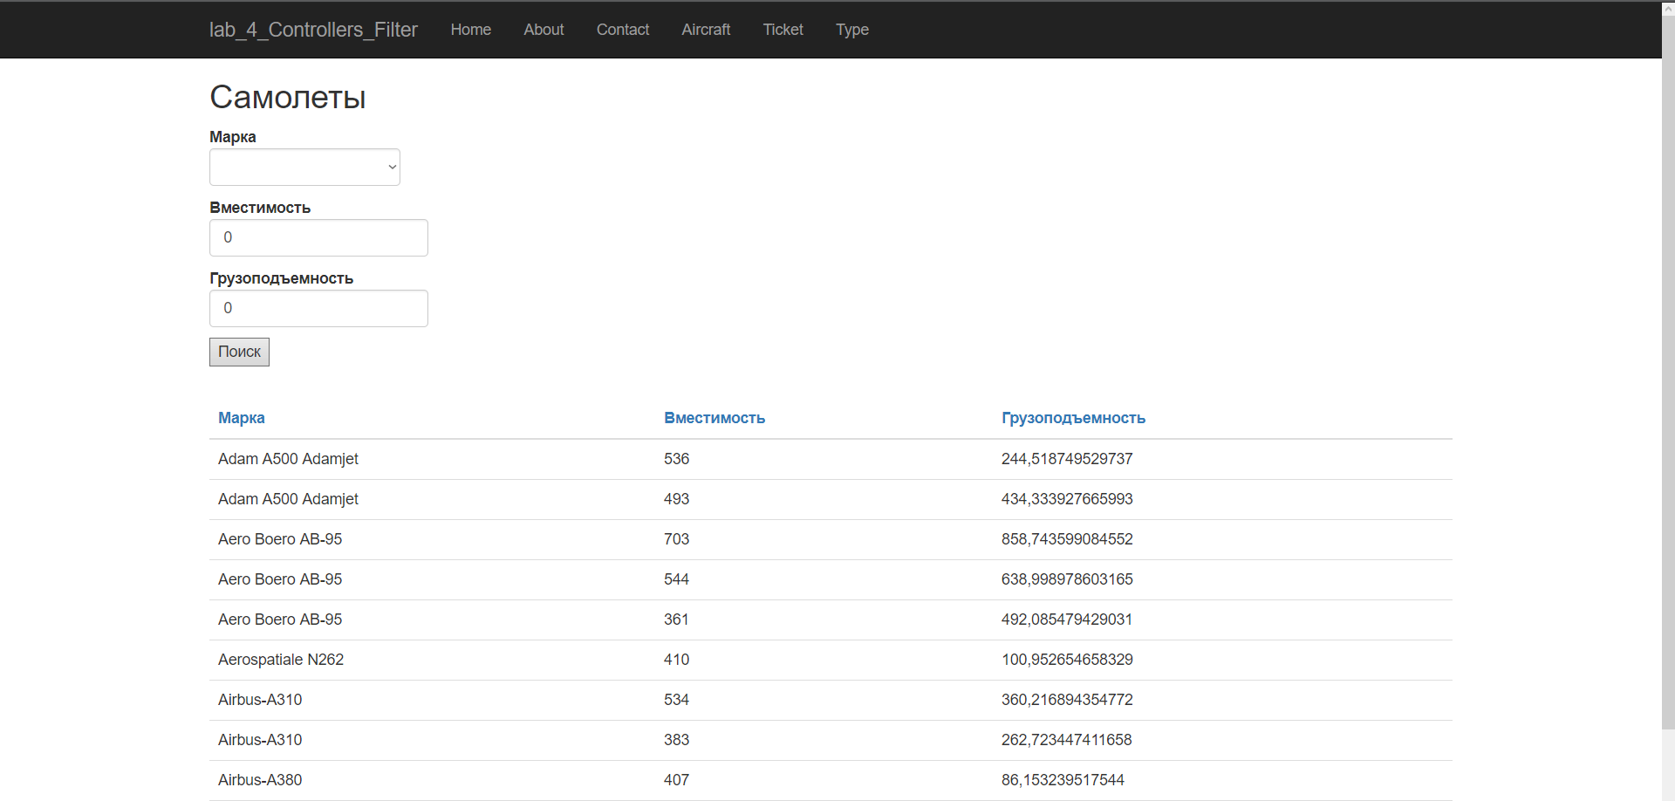
Рисунок 1- Страница Aircaft

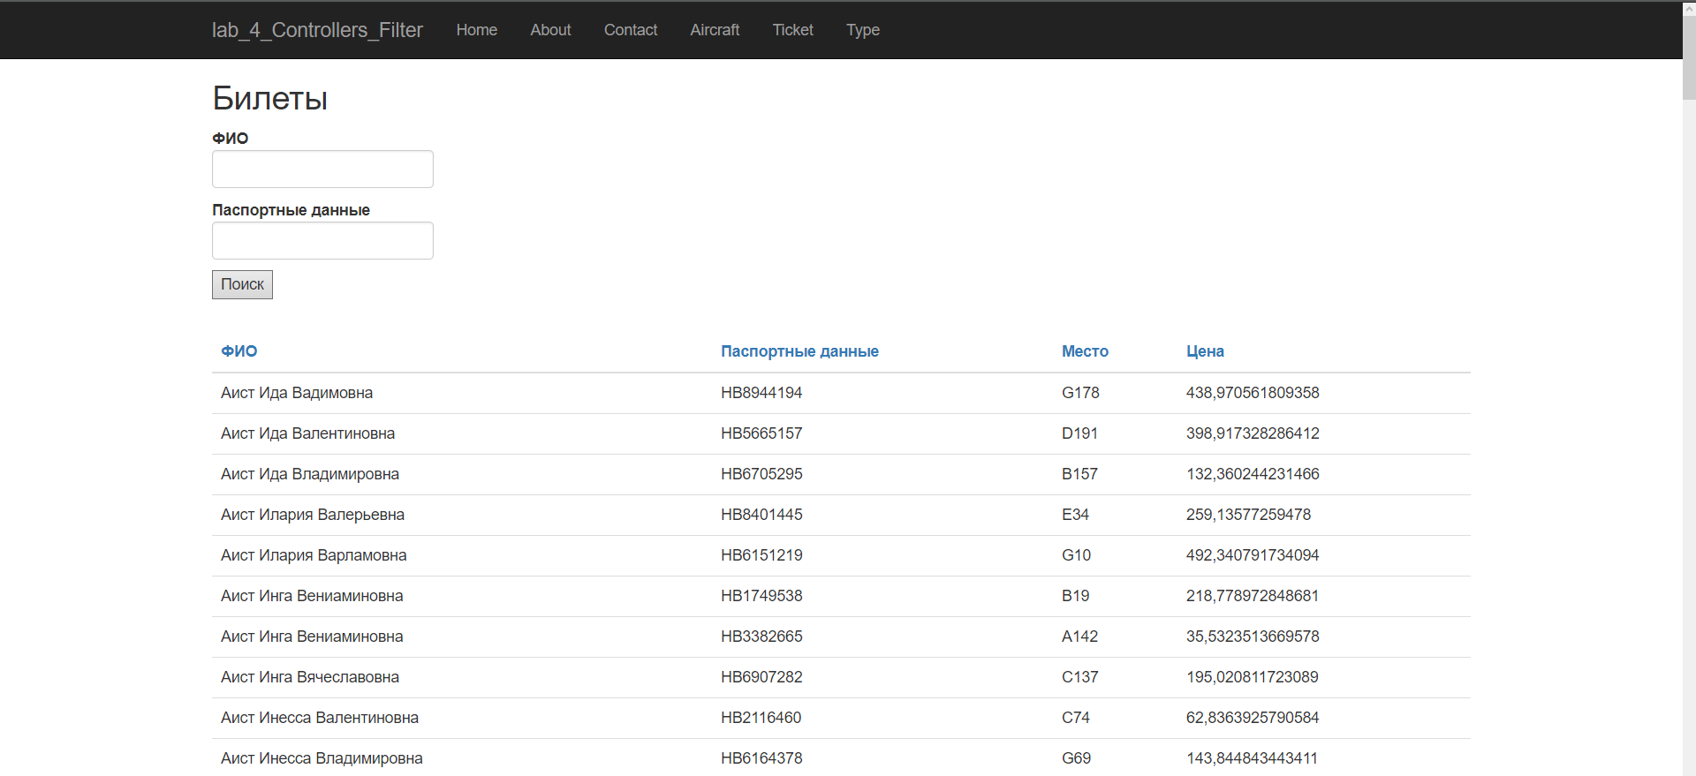
Рисунок 2 – Страница Ticket

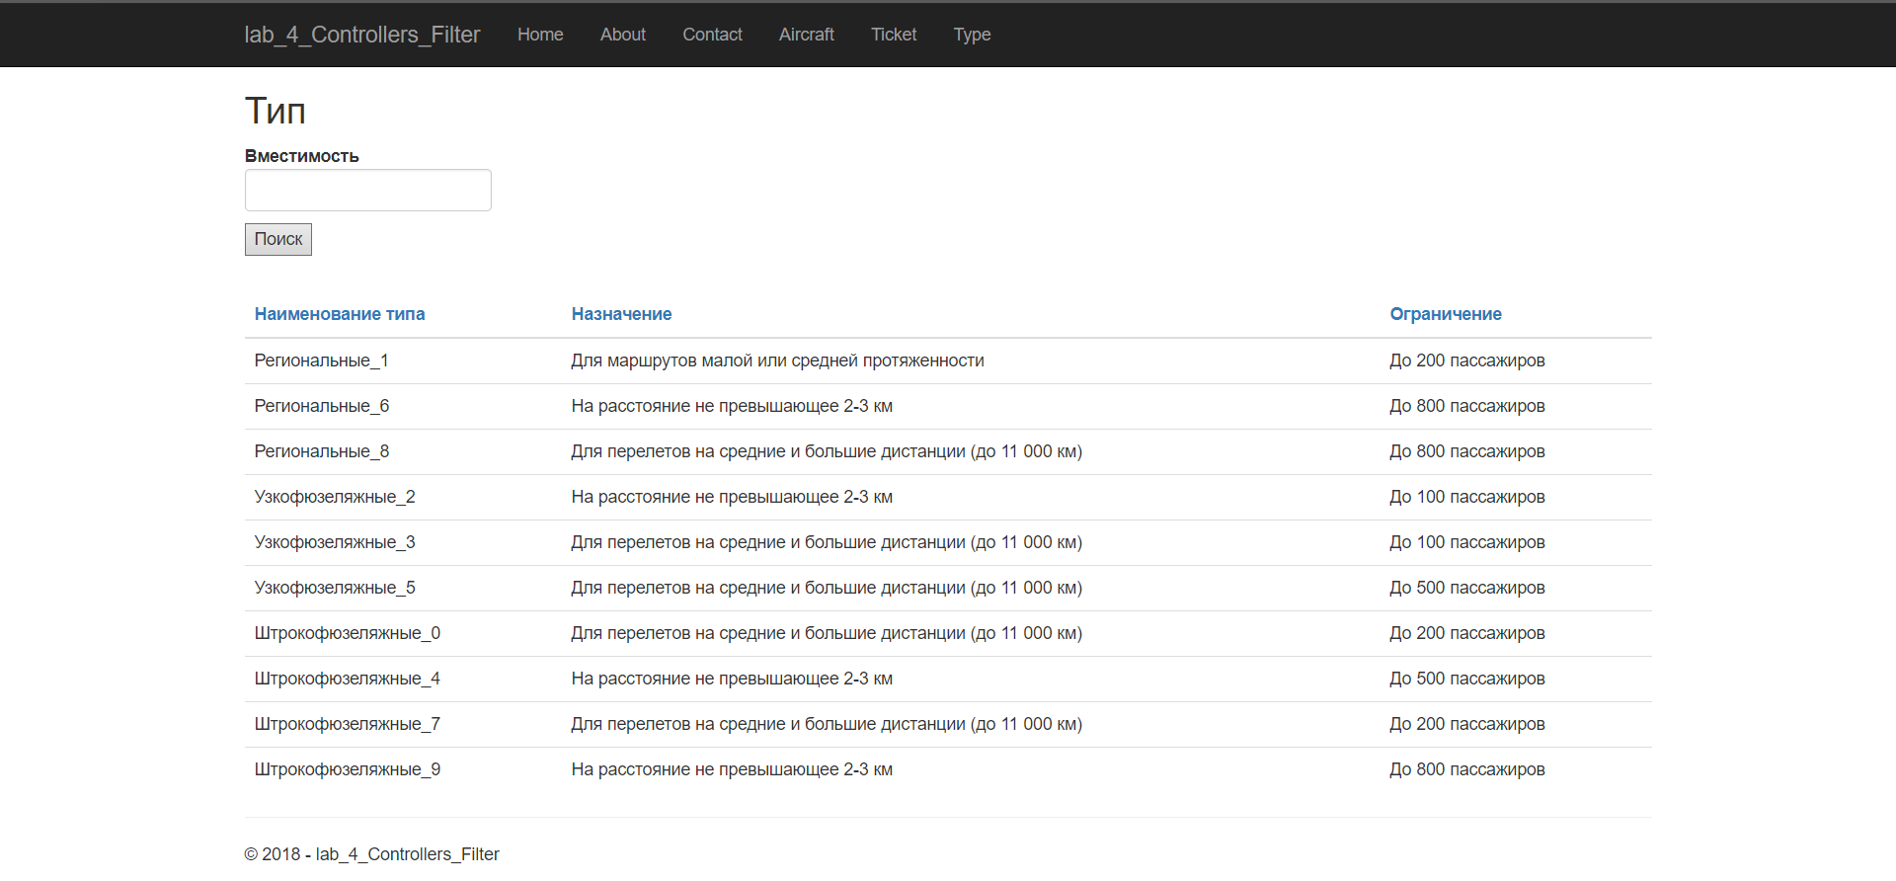
Рисунок 3 – страница Type

Выводы: во время выполнения данной лабораторной работы, я ознакомился с особенностями реализации шаблона проектирования Model-View-Controller в ASP.NET Core и его возможностями для обработки поступающих от HTTP-клиента запросов посредством контроллеров и фильтров, а также способами взаимодействия с реляционными источниками посредством Entity Framework Core и приемами визуализации данных.

